Тема 6 «Разработка игрового приложения на основе XML-файла»»
Цель работы: получить практические навыки проектирования многомодульных приложений и освоить методы обработки XML-файла.

Задание 1.
Требуется создать программу компьютерного тестирования, которая получает список вопросов, изображений к ним и вариантов ответов из XML-файла специального формата. В файле находятся тестовые задания по нескольким темам. Внутри конкретной темы имеется 3 уровня сложности. В каждом уровне сложности имеются по 10 заданий или вопросов с вариантами правильных и неправильных ответов. Предполагается, что пользователь может выбрать тему для тестирования и последовательно проходить задания из данной темы по уровням сложности. Переход на следующий уровень сложности в данной теме осуществляется строго после того, как игрок наберет не менее 80 баллов за последнее тестирование (по 100-балльной системе). Вопросы и варианты ответов из текущего уровня сложности должны каждый раз выдаваться в случайном порядке. Вопросов в уровне может быть больше, чем будет выдаваться на экран в течение сеанса игры (например, вопросов в уровне 10, а выдается 5 случайных за один сеанс игры). Необходимо также ограничить время сеанса игры и обеспечить возврат в главное меню программы.

Задание 2.
Добавьте в проект панель администратора, в которой можно быстро и удобно создавать новую тему (с тремя уровнями сложности), добавлять вопросы, изображения к ним и варианты ответов в новую или в уже существующую тему. Вопросы и варианты ответов записываются в XML-файл самой программой.

Ход работы. Создайте основной проект, подключите собственную библиотеку и разработайте удобный пользовательский интерфейс, обеспечивающий:
- Разработать диаграмму прецедентов. Рассмотрите роли и варианты использования, которые будет предоставлять программа при работе с ней.
- Подготовить макеты основных окон проекта.
- Подготовить XML-файл специального формата для тестирования работы программы.
- Найти необходимые изображения или иные ресурсы для проекта и поместить их во вложенную папку проекта.
- Разработать программный код каждого модуля, прокомментировать назначение переменных и основных методов.
- Выполнить отладку программных модулей с применением автоматизированных отладочных средств.
- Подготовить тест-кейсы (тестовые случаи) по шаблону.
- Провести испытания программы в соответствие с тест-кейсами.
- Оформить отчет по практической работе, снабдить его скриншотами.

Вариант 12
Знаменитые картины, скульптуры и художники. Темы по векам. Викторина выводит в случайном порядке изображения картины или скульптуры, требуется выбрать имя художника (скульптора). Варианты ответов с помощью зависимых кнопок выбора. Также должна выводиться подсказка о художнике или скульпторе.
Выполнение задания
- Определение математической модели
  - Математическая модель
Дано:
- Topic — Тема (век), содержащая 3 уровня сложности
- Level — Уровень сложности (1, 2, 3), каждый содержит по 10 вопросов
- Question — Вопрос с изображением, текстом, вариантами ответов и подсказкой
- TimeLimit — Ограничение времени: 300 секунд (5 минут) на сеанс
- PassingScore — Проходной балл: 80 из 100 для перехода на следующий уровень
Найти:
- Score — Результат тестирования (0-100 баллов)
- NextLevelUnlocked — Возможность перехода на следующий уровень
Связь:
- Тема → Уровни сложности → Вопросы → Ответы
- За каждый правильный ответ начисляется 20 баллов (100 / 5 вопросов)
ОДЗ:
- Количество вопросов в сеансе: 5 (фиксированно)
- Время на сеанс: 300 секунд
- Проходной балл: ≥80
- Максимальный уровень: 3
- Создание диаграммы прецендентов
Актеры:
- Пользователь — проходит тестирование, выбирает тему и уровень
- Администратор — управляет контентом (добавляет темы, вопросы)
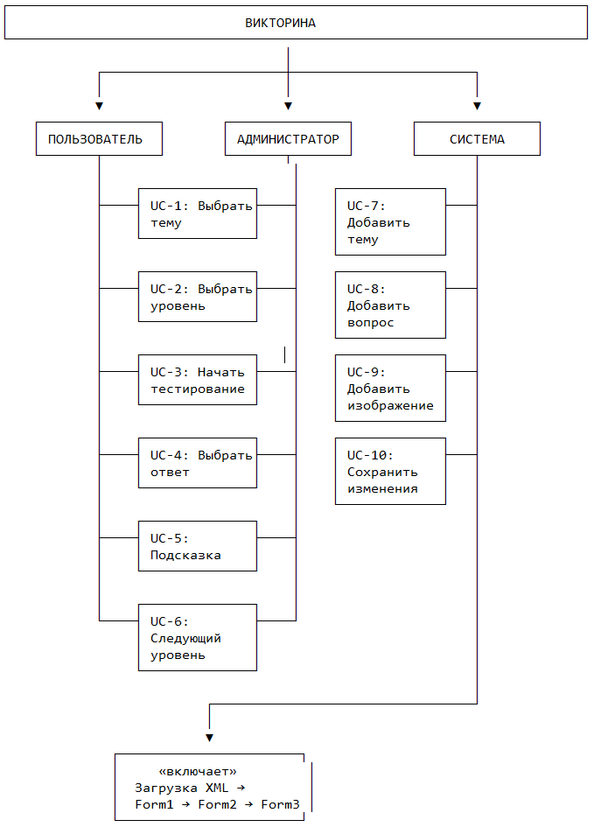
Рисунок 1 – Диаграмма прецендентов
- Подготовление XML-документа
  - Пример XML документа
<?xml version="1.0" encoding="utf-8"?>
<quiz>
<topic name="19 век">
<level difficulty="1" name="Лёгкий">
<question>
<image>images/starry_night.jpg</image>
<text>Звёздная ночь</text>
<correct>Винсент Ван Гог</correct>
<wrong>Клод Моне</wrong>
<wrong>Поль Гоген</wrong>
<wrong>Эдгар Дега</wrong>
<hint>Нидерландский художник-постимпрессионист</hint>
</question>
<!-- ... еще 9 вопросов ... -->
</level>
<!-- level 2 и 3 аналогично -->
</topic>
</quiz>
  - Код программы по обработке XML документа
<?xml version="1.0" encoding="utf-8"?>
<quiz>

<topic name="19 век">

<!-- УРОВЕНЬ 1 (Лёгкий) - 10 вопросов -->
<level difficulty="1" name="Лёгкий">
<question>
<image>images/starry_night.jpg</image>
<text>Звёздная ночь</text>
<correct>Винсент Ван Гог</correct>
<wrong>Клод Моне</wrong>
<wrong>Поль Гоген</wrong>
<wrong>Эдгар Дега</wrong>
<hint>Нидерландский художник-постимпрессионист, отрезал себе ухо.</hint>
</question>
<question>
<image>images/lilies.jpg</image>
<text>Водяные лилии</text>
<correct>Клод Моне</correct>
<wrong>Пьер Огюст Ренуар</wrong>
<wrong>Камиль Писсарро</wrong>
<wrong>Альфред Сислей</wrong>
<hint>Основоположник импрессионизма.</hint>
</question>
<question>
<image>images/bal.jpg</image>
<text>Бал в Буживале</text>
<correct>Пьер Огюст Ренуар</correct>
<wrong>Эдуард Мане</wrong>
<wrong>Фредерик Базиль</wrong>
<wrong>Гюстав Кайботт</wrong>
<hint>Французский импрессионист, мастер портрета.</hint>
</question>
<question>
<image>images/olympia.jpg</image>
<text>Олимпия</text>
<correct>Эдуард Мане</correct>
<wrong>Клод Моне</wrong>
<wrong>Эдгар Дега</wrong>
<wrong>Анри де Тулуз-Лотрек</wrong>
<hint>Вызвал скандал в Парижском салоне.</hint>
</question>
<question>
<image>images/blue_dancers.jpg</image>
<text>Голубые танцовщицы</text>
<correct>Эдгар Дега</correct>
<wrong>Пьер Огюст Ренуар</wrong>
<wrong>Мэри Кассат</wrong>
<wrong>Берта Моризо</wrong>
<hint>Известен картинами балерин.</hint>
</question>

<question>
<image>images/sun.jpg</image>
<text>Впечатление. Восходящее солнце</text>
<correct>Клод Моне</correct>
<wrong>Пьер Огюст Ренуар</wrong>
<wrong>Камиль Писсарро</wrong>
<wrong>Альфред Сислей</wrong>
<hint>Эта картина дала название целому художественному направлению.</hint>
</question>

<question>
<image>images/flowers.jpg</image>
<text>Подсолнухи</text>
<correct>Винсент Ван Гог</correct>
<wrong>Поль Гоген</wrong>
<wrong>Поль Сезанн</wrong>
<wrong>Анри де Тулуз-Лотрек</wrong>
<hint>Нидерландский художник написал несколько версий этой картины для украшения комнаты друга.</hint>
</question>

<question>
<image>images/Galette.jpg</image>
<text>Бал в Мулен де ла Галетт</text>
<correct>Пьер Огюст Ренуар</correct>
<wrong>Эдуард Мане</wrong>
<wrong>Эдгар Дега</wrong>
<wrong>Гюстав Кайботт</wrong>
<hint>Французский импрессионист, мастер солнечных бликов.</hint>
</question>

<question>
<image>images/lesson.jpg</image>
<text>Урок танца</text>
<correct>Эдгар Дега</correct>
<wrong>Пьер Огюст Ренуар</wrong>
<wrong>Эдуард Мане</wrong>
<wrong>Анри де Тулуз-Лотрек</wrong>
<hint>Известен своими работами с балеринами и необычными ракурсами.</hint>
</question>

<question>
<image>images/game_kart.jpg</image>
<text>Игроки в карты</text>
<correct>Поль Сезанн</correct>
<wrong>Винсент Ван Гог</wrong>
<wrong>Поль Гоген</wrong>
<wrong>Жорж Сёра</wrong>
<hint>Французский художник-постимпрессионист, которого называли "отцом современного искусства".</hint>
</question>
</level>

<!-- УРОВЕНЬ 2 (Средний) - 10 вопросов -->
<level difficulty="2" name="Средний">
<question>
<image>images/Volga.jpg</image>
<text>Бурлаки на Волге</text>
<correct>Илья Репин</correct>
<wrong>Иван Крамской</wrong>
<wrong>Василий Перов</wrong>
<wrong>Иван Шишкин</wrong>
<hint>Русский художник-передвижник.</hint>
</question>
<question>
<image>images/Last_day.jpg</image>
<text>Последний день Помпеи</text>
<correct>Карл Брюллов</correct>
<wrong>Александр Иванов</wrong>
<wrong>Орест Кипренский</wrong>
<wrong>Василий Тропинин</wrong>
<hint>Русский художник-романтик.</hint>
</question>
<question>
<image>images/Shishkin,_Ivan_-_Morning_in_a_Pine_Forest.jpg</image>
<text>Утро в сосновом лесу</text>
<correct>Иван Шишкин</correct>
<wrong>Исаак Левитан</wrong>
<wrong>Архип Куинджи</wrong>
<wrong>Василий Поленов</wrong>
<hint>Мастер пейзажа.</hint>
</question>
<question>
<image>images/Vasily_Surikov_-_Боярыня_Морозова_-_Google_Art_Project_ed.jpg</image>
<text>Боярыня Морозова</text>
<correct>Василий Суриков</correct>
<wrong>Илья Репин</wrong>
<wrong>Виктор Васнецов</wrong>
<wrong>Михаил Нестеров</wrong>
<hint>Мастер исторической живописи.</hint>
</question>
<question>
<image>images/05.jpg</image>
<text>Над вечным покоем</text>
<correct>Исаак Левитан</correct>
<wrong>Алексей Саврасов</wrong>
<wrong>Фёдор Васильев</wrong>
<wrong>Иван Шишкин</wrong>
<hint>Мастер пейзажа настроения.</hint>
</question>
<question>
<image>images/Georges_Seurat_-_Oil_Sketch_for__La_Grande_Jatte__-_1981.15_-_Art_Institute_of_Chicago.jpg</image>
<text>Воскресный день на острове Гранд-Жатт</text>
<correct>Жорж Сёра</correct>
<wrong>Поль Синьяк</wrong>
<wrong>Камиль Писсарро</wrong>
<wrong>Анри Кросс</wrong>
<hint>Основатель пуантилизма, техники рисования точками.</hint>
</question>

<question>
<image>images/5058856600_68aec358ac_b.jpg</image>
<text>Откуда мы пришли? Кто мы? Куда мы идём?</text>
<correct>Поль Гоген</correct>
<wrong>Винсент Ван Гог</wrong>
<wrong>Поль Сезанн</wrong>
<wrong>Анри Руссо</wrong>
<hint>Французский художник, уехавший жить на Таити.</hint>
</question>

<question>
<image>images/160921_002.jpg</image>
<text>Богатыри</text>
<correct>Виктор Васнецов</correct>
<wrong>Илья Репин</wrong>
<wrong>Василий Суриков</wrong>
<wrong>Михаил Врубель</wrong>
<hint>Русский художник, мастер былинного и сказочного жанра.</hint>
</question>
<question>
<image>images/Apotheosis.jpg</image>
<text>Апофеоз войны</text>
<correct>Василий Верещагин</correct>
<wrong>Илья Репин</wrong>
<wrong>Василий Суриков</wrong>
<wrong>Николай Ге</wrong>
<hint>Русский художник-баталист, все картины посвятил войне.</hint>
</question>

<question>
<image>images/9d0f1f194d.jpg</image>
<text>Неизвестная</text>
<correct>Иван Крамской</correct>
<wrong>Илья Репин</wrong>
<wrong>Василий Перов</wrong>
<wrong>Николай Ге</wrong>
<hint>Портрет, на котором изображена загадочная женщина в карете.</hint>
</question>
</level>

<!-- УРОВЕНЬ 3 (Сложный) - 10 вопросов -->
<level difficulty="3" name="Сложный">
<question>
<image>images/El_Tres_de_Mayo,_by_Francisco_de_Goya,_from_Prado_thin_black_margin.jpg</image>
<text>Расстрел повстанцев 3 мая 1808</text>
<correct>Франсиско Гойя</correct>
<wrong>Диего Веласкес</wrong>
<wrong>Эль Греко</wrong>
<wrong>Бартоломе Мурильо</wrong>
<hint>Испанский художник.</hint>
</question>
<question>
<image>images/Eugène_Delacroix_-_La_liberté_guidant_le_peuple_(cropped).jpg</image>
<text>Свобода, ведущая народ</text>
<correct>Эжен Делакруа</correct>
<wrong>Теодор Жерико</wrong>
<wrong>Жан Огюст Доминик Энгр</wrong>
<wrong>Гюстав Курбе</wrong>
<hint>Символ Июльской революции.</hint>
</question>
<question>
<image>images/Raft_of_the_Medusa.jpg</image>
<text>Плот «Медузы»</text>
<correct>Теодор Жерико</correct>
<wrong>Эжен Делакруа</wrong>
<wrong>Антуан Гро</wrong>
<wrong>Жак Луи Давид</wrong>
<hint>Основатель французского романтизма.</hint>
</question>
<question>
<image>images/antikvarnaja_otkrytka_zh_mille_sborshchicy_kolosev_zhivopis.jpg</image>
<text>Собирательницы колосьев</text>
<correct>Жан Франсуа Милле</correct>
<wrong>Гюстав Курбе</wrong>
<wrong>Оноре Домье</wrong>
<wrong>Камиль Коро</wrong>
<hint>Певец крестьянской жизни.</hint>
</question>
<question>
<image>images/Caspar_David_Friedrich_-_Wanderer_above_the_sea_of_fog.jpg</image>
<text>Странник над морем тумана</text>
<correct>Каспар Давид Фридрих</correct>
<wrong>Филипп Отто Рунге</wrong>
<wrong>Йозеф Антон Кох</wrong>
<wrong>Карл Блехен</wrong>
<hint>Немецкий художник-романтик.</hint>
</question>
<question>
<image>images/olympia.jpg</image>
<text>Олимпия</text>
<correct>Эдуард Мане</correct>
<wrong>Тициан</wrong>
<wrong>Гойя</wrong>
<wrong>Курбе</wrong>
<hint>Вызвала грандиозный скандал в Парижском салоне 1865 года.</hint>
</question>

<question>
<image>images/Rain_Steam_and_Speed_the_Great_Western_Railway.jpg</image>
<text>Дождь, пар и скорость</text>
<correct>Уильям Тёрнер</correct>
<wrong>Джон Констебл</wrong>
<wrong>Джеймс Уистлер</wrong>
<wrong>Томас Гейнсборо</wrong>
<hint>Британский художник-романтик, мастер изображения света и атмосферных явлений.</hint>
</question>
<question>
<image>images/bolshaja_kartina_telega_dlja_sena_dzhon_konstebl_maslo_kholst_baget_111kh82_sm.jpg</image>
<text>Телега для сена</text>
<correct>Джон Констебл</correct>
<wrong>Уильям Тёрнер</wrong>
<wrong>Томас Гейнсборо</wrong>
<wrong>Джошуа Рейнольдс</wrong>
<hint>Английский пейзажист, писавший родные места на реке Стур.</hint>
</question>
<question>
<image>images/Jean-auguste-dominique_ingres,_la_grande_odalisca,_1814,_01,1.jpg</image>
<text>Большая одалиска</text>
<correct>Жан Огюст Доминик Энгр</correct>
<wrong>Эжен Делакруа</wrong>
<wrong>Теодор Жерико</wrong>
<wrong>Жак Луи Давид</wrong>
<hint>Академист, прославившийся удлинёнными пропорциями тел.</hint>
</question>
<question>
<image>images/Gustave_Courbet_-_The_Stonebreakers_-_WGA05457.jpg</image>
<text>Дробильщики камней</text>
<correct>Гюстав Курбе</correct>
<wrong>Жан Франсуа Милле</wrong>
<wrong>Оноре Домье</wrong>
<wrong>Камиль Коро</wrong>
<hint>Лидер реализма, девиз "Пишите только то, что видите".</hint>
</question>
</level>

</topic>
</quiz>
- Создание макетов окон проекта
  - Макет главного меню
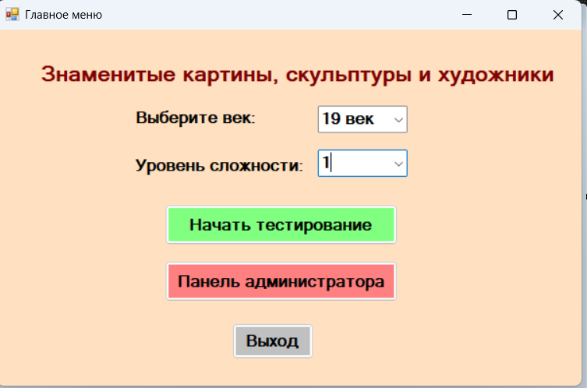
comboBox2
button3
button2
button1
comboBox1
label2
label3
label1
Form1.cs
Рисунок 2 – Макет формы главного меню
Название компонента | Свойства | Значения
Form1.cs | Text | «Главное меню»
 | Font | Roboto; 9pt; Bold;
label1 | Text | «Выберите век:»
label2 | Text | «Уровень сложности:»
label3 | Text | «Знаменитые картины, скульптуры и художники»
button1 | Text | «Начать тестирование»
button2 | Text | «Панель администратора»
button3 | Text | «Выход»
comboBox1 | Items | «19 век»
comboBox2 | Items | «1», «2», «3»

  - Макет меню пользователя
Form2.cs
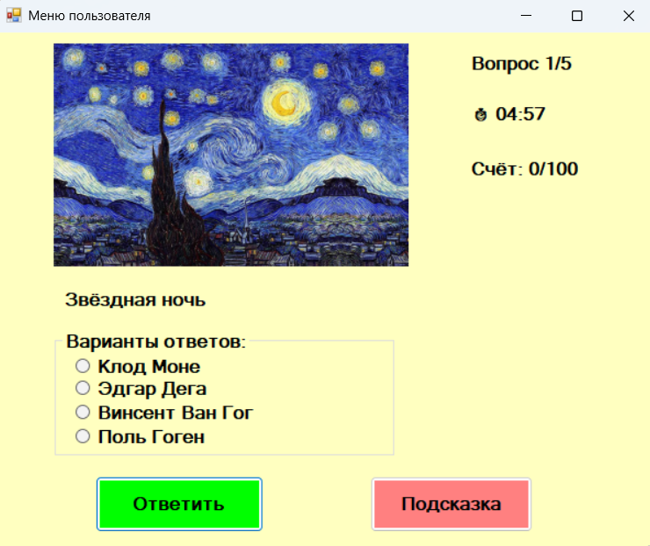
button1
button2
label2
label3
label4
radioButton4
radioButton3
radioButton2
radioButton1
groupBox1
label1
pictureBox1
Рисунок 3 – Макет формы пользователя
Название компонента | Свойства | Значения
Form2.cs | Text | «Меню пользователя»
label1 | Text | Текст вопроса
label2 | Text | «Счёт: 0/100»
label3 | Text | Время
label4 | Text | «Вопрос 1/5»
button1 | Text | «Ответить»
button2 | Text | «Подсказка»
pictureBox1 | - | Отображение изображения
groupBox1 | Text | «Варианты ответов:»
radioButton1 | Text | Вариант ответа
radioButton2 | Text | Вариант ответа
radioButton3 | Text | Вариант ответа
radioButton4 | Text | Вариант ответа
  - Макет меню администратора
Form3.cs
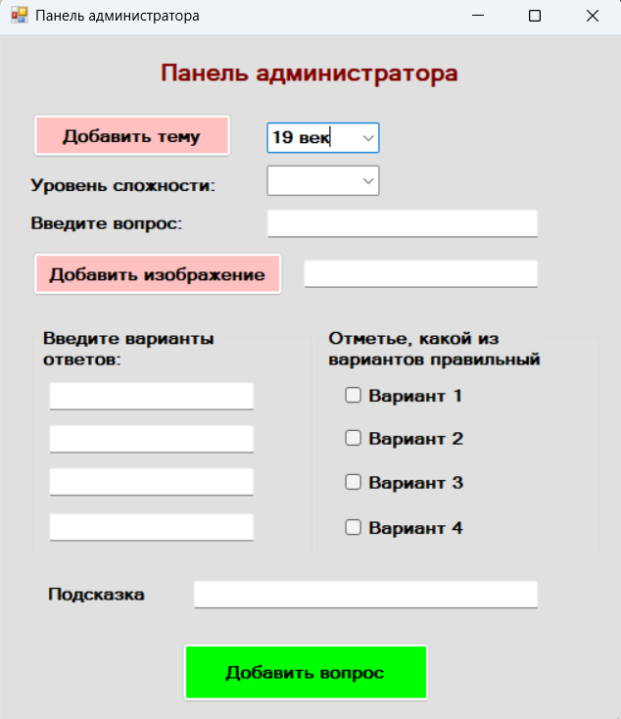
checkBox4
checkBox3
checkBox2
checkBox1
groupBox2
groupBox1
textBox7
textBox6
textBox5
textBox4
textBox3
textBox2
textBox1
comboBox1
comboBox2
button2
button3
button1
label4
label3
label2
label1
Рисунок 4 – Макет формы пользователя
Название компонента | Свойства | Значения
Form3.cs | Text | «Панель администратора»
label1 | Text | «Панель администратора»
label2 | Text | «Уровень сложности:»
label3 | Text | «Введите вопрос:»
label4 | Text | «Подсказка»
groupBox1 | Text | «Введите варианты ответов:»
groupBox2 | Text | «Отметьте, какой из вариантов правильный»
button1 | Text | «Добавить тему»
button2 | Text | «Добавить вопрос»
button3 | Text | «Добавить изображение»
comboBox1 | Items | «19 век»
comboBox2 | Items | «1», «2», «3»
textBox1 | - | Поле для ввода
textBox2 | - | Поле для ввода
textBox3 | - | Поле для ввода
textBox4 | - | Поле для ввода
textBox5 | - | Поле для ввода
textBox6 | - | Поле для ввода
textBox7 | - | Поле для ввода
checkBox1 | Text | «Вариант 1»
checkBox2 | Text | «Вариант 2»
checkBox3 | Text | «Вариант 3»
checkBox4 | Text | «Вариант 4»
  - Код модулей
    - Код Form1.cs
namespace FormsProj;
using System;
using System.Windows.Forms;
using System.Xml;

namespace Практика_6
{
public partial class Form1 : Form
{
public Form1()
{
InitializeComponent();
LoadTopicsIntoComboBox();
}
private void LoadTopicsIntoComboBox()
{
try
{
XmlDocument doc = new XmlDocument();
doc.Load("quiz.xml");
XmlNodeList topics = doc.SelectNodes("/quiz/topic");

comboBox1.Items.Clear();
foreach (XmlNode topic in topics)
{
comboBox1.Items.Add(topic.Attributes["name"].Value);
}
if (comboBox1.Items.Count > 0)
comboBox1.SelectedIndex = 0;
}
catch (Exception ex)
{
MessageBox.Show("Ошибка загрузки XML: " + ex.Message);
}
}
private void button1_Click(object sender, EventArgs e)
{
if (comboBox1.SelectedItem == null)
{
MessageBox.Show("Выберите век!");
return;
}
string selectedTopic = comboBox1.SelectedItem.ToString();
int difficulty = comboBox2.SelectedIndex + 1;

Form2 quizForm = new Form2(selectedTopic, difficulty);
quizForm.ShowDialog();
}
private void button2_Click(object sender, EventArgs e)
{
Form3 adminForm = new Form3();
adminForm.ShowDialog();
}
private void button3_Click(object sender, EventArgs e)
{
Application.Exit();
}
}
}
    - Код Form2.cs
using System;
using System.Collections.Generic;
using System.Drawing;
using System.IO;
using System.Linq;
using System.Windows.Forms;
using System.Xml;

namespace Практика_6
{
public partial class Form2 : Form
{
private string topic;
private int level;
private List<XmlNode> questions;
private List<XmlNode> currentSession;
private int currentIndex = 0;
private int score = 0;
private int timeLeft = 300;
private Timer timer;
private int questionsPerSession = 5;

public Form2(string topic, int level)
{
InitializeComponent();
this.FormClosing += Form2_FormClosing;
this.topic = topic;
this.level = level;

timer = new Timer();
timer.Interval = 1000;
timer.Tick += timer1_Tick;

LoadQuestions();
StartNewSession();
DisplayCurrentQuestion();
timer.Start();
}
private void LoadQuestions()
{
XmlDocument doc = new XmlDocument();
doc.Load("quiz.xml");
questions = new List<XmlNode>();

string xpath = $"/quiz/topic[@name='{topic}']/level[@difficulty='{level}']/question";
XmlNodeList allQuestions = doc.SelectNodes(xpath);

foreach (XmlNode q in allQuestions)
{questions.Add(q);}
if (questions.Count == 0)
{
MessageBox.Show($"Вопросы не найдены!\nТема: '{topic}'\nУровень: {level}");
this.Close();
}
}
private void StartNewSession()
{
Random rnd = new Random();

if (questions.Count >= questionsPerSession)
{currentSession = questions.OrderBy(q => rnd.Next()).Take(questionsPerSession).ToList();}
else
{
currentSession = new List<XmlNode>();
for (int i = 0; i < questionsPerSession; i++)
{
currentSession.Add(questions[i % questions.Count]);
}
currentSession = currentSession.OrderBy(q => rnd.Next()).ToList();
}
currentIndex = 0;
score = 0;
UpdateScoreLabel();
UpdateQuestionCounter();
}
private void DisplayCurrentQuestion()
{
if (currentIndex >= currentSession.Count)
{
FinishLevel();
return;
}
XmlNode q = currentSession[currentIndex];

XmlNode textNode = q.SelectSingleNode("text");
if (textNode != null)
label1.Text = textNode.InnerText;
else if (q.Attributes["text"] != null)
label1.Text = q.Attributes["text"].Value;
else
label1.Text = "Вопрос без текста";

XmlNode imageNode = q.SelectSingleNode("image");
if (imageNode != null)
{
string imgFile = imageNode.InnerText;
string fullPath = Path.Combine(Application.StartupPath, imgFile);

if (!File.Exists(fullPath))
{fullPath = Path.Combine(AppDomain.CurrentDomain.BaseDirectory, imgFile);}

if (File.Exists(fullPath))
{
try
{
pictureBox1.Image = Image.FromFile(fullPath);
pictureBox1.SizeMode = PictureBoxSizeMode.Zoom;
}
catch (Exception ex)
{
pictureBox1.Image = null;
Console.WriteLine($"Ошибка загрузки изображения: {ex.Message}");
}
}
else
{
pictureBox1.Image = null;
MessageBox.Show($"Изображение не найдено: {imgFile}\nИскали в: {fullPath}");
}
}
else
{pictureBox1.Image = null;}

RadioButton[] rb = { radioButton1, radioButton2, radioButton3, radioButton4 };

List<string> allAnswers = new List<string>();
string correctAnswer = "";

XmlNode correctNode = q.SelectSingleNode("correct");
if (correctNode != null)
{
correctAnswer = correctNode.InnerText;
allAnswers.Add(correctAnswer);
}
XmlNodeList wrongNodes = q.SelectNodes("wrong");
foreach (XmlNode w in wrongNodes)
{
allAnswers.Add(w.InnerText);
}
Random rnd = new Random();
allAnswers = allAnswers.OrderBy(x => rnd.Next()).ToList();

for (int i = 0; i < rb.Length && i < allAnswers.Count; i++)
{
rb[i].Text = allAnswers[i];
rb[i].Checked = false;
rb[i].Visible = true;
}
for (int i = allAnswers.Count; i < rb.Length; i++)
{
rb[i].Visible = false;
}
button1.Tag = correctAnswer;

XmlNode hintNode = q.SelectSingleNode("hint");
button2.Tag = hintNode?.InnerText ?? "Подсказка отсутствует";

UpdateQuestionCounter();
}
private void UpdateQuestionCounter()
{label4.Text = $"Вопрос {currentIndex + 1}/{currentSession.Count}";}

private void button1_Click(object sender, EventArgs e)
{
string selectedAnswer = "";
RadioButton[] rb = { radioButton1, radioButton2, radioButton3, radioButton4 };

foreach (var r in rb)
{
if (r.Checked && r.Visible)
{
selectedAnswer = r.Text;
break;
}
}
if (string.IsNullOrEmpty(selectedAnswer))
{
MessageBox.Show("Выберите вариант ответа!");
return;
}
XmlNode currentQ = currentSession[currentIndex];

string correctAnswer = "";

XmlNode rightAnswerNode = currentQ.SelectSingleNode("answer[@right='yes']");
if (rightAnswerNode != null)
{
correctAnswer = rightAnswerNode.InnerText;
}
else
{
XmlNode correctNode = currentQ.SelectSingleNode("correct");
if (correctNode != null)
{
correctAnswer = correctNode.InnerText;
}
}
int pointsPerQuestion = 100 / currentSession.Count;

if (correctAnswer == selectedAnswer)
{
score += pointsPerQuestion;
MessageBox.Show($"Правильно! +{pointsPerQuestion} баллов", "Отлично!",
MessageBoxButtons.OK, MessageBoxIcon.Information);
}
else
{
MessageBox.Show($"Неправильно! Правильный ответ: {correctAnswer}",
"Ошибка", MessageBoxButtons.OK, MessageBoxIcon.Warning);
}
UpdateScoreLabel();
currentIndex++;

if (currentIndex < currentSession.Count)
DisplayCurrentQuestion();
else
FinishLevel();
}
private void UpdateScoreLabel()
{label2.Text = $"Счёт: {score}/100";}
private void FinishLevel()
{
if (timer != null)
timer.Stop();

if (score >= 80)
{
DialogResult res = MessageBox.Show($"Вы набрали {score} баллов!\nПерейти на следующий уровень?",
"Успех!", MessageBoxButtons.YesNo, MessageBoxIcon.Question);

if (res == DialogResult.Yes && level < 3)
{
level++;
LoadQuestions();
StartNewSession();
DisplayCurrentQuestion();
timeLeft = 300;
UpdateTimerDisplay();
if (timer != null)
timer.Start();
}
else
{this.Close();}
}
else
{
MessageBox.Show($"Вы набрали {score} баллов.\nДля перехода на следующий уровень нужно 80+ баллов.",
"Недостаточно баллов", MessageBoxButtons.OK, MessageBoxIcon.Warning);
this.Close();
}
}
private void button2_Click(object sender, EventArgs e)
{
string hint = button2.Tag?.ToString() ?? "Нет подсказки";
MessageBox.Show(hint, "Подсказка", MessageBoxButtons.OK, MessageBoxIcon.Information);
}
private void UpdateTimerDisplay()
{
label3.Text = $"⏱ {timeLeft / 60:D2}:{timeLeft % 60:D2}";
}
private void timer1_Tick(object sender, EventArgs e)
{
if (timeLeft > 0)
{
timeLeft--;
UpdateTimerDisplay();
}
if (timeLeft <= 0)
{
if (timer != null)
timer.Stop();
MessageBox.Show("Время вышло! Возврат в главное меню.", "Время закончилось",
MessageBoxButtons.OK, MessageBoxIcon.Warning);
this.Close();
}
}
private void Form2_FormClosing(object sender, FormClosingEventArgs e)
{
if (timer != null)
{
timer.Stop();
timer.Dispose();
}
}
}
}
    - Код Form3.cs
using System;
using System.Windows.Forms;
using System.Xml;
using System.IO;

namespace Практика_6
{
public partial class Form3 : Form
{
private string xmlPath = "quiz.xml";
public Form3()
{
InitializeComponent();
LoadTopics();
}
private void LoadTopics()
{
XmlDocument doc = new XmlDocument();
doc.Load(xmlPath);
XmlNodeList topics = doc.SelectNodes("/quiz/topic");
comboBox1.Items.Clear();
foreach (XmlNode t in topics)
comboBox1.Items.Add(t.Attributes["name"].Value);
if (comboBox1.Items.Count > 0)
comboBox1.SelectedIndex = 0;
}
private void button1_Click(object sender, EventArgs e)
{
string newTopic = ShowInputDialog("Введите название века:", "Новая тема");
if (!string.IsNullOrEmpty(newTopic))
{
XmlDocument doc = new XmlDocument();
doc.Load(xmlPath);
XmlElement root = doc.DocumentElement;
XmlElement topicElem = doc.CreateElement("topic");
topicElem.SetAttribute("name", newTopic);

for (int i = 1; i <= 3; i++)
{
XmlElement levelElem = doc.CreateElement("level");
levelElem.SetAttribute("difficulty", i.ToString());
topicElem.AppendChild(levelElem);
}
root.AppendChild(topicElem);
doc.Save(xmlPath);
LoadTopics();
MessageBox.Show("Тема добавлена!");
}
}
private void button2_Click(object sender, EventArgs e)
{
if (comboBox1.SelectedItem == null)
{
MessageBox.Show("Выберите тему!");
return;
}
string topicName = comboBox1.SelectedItem.ToString();
int difficulty = comboBox2.SelectedIndex + 1;

XmlDocument doc = new XmlDocument();
doc.Load(xmlPath);

XmlNode topicNode = doc.SelectSingleNode($"/quiz/topic[@name='{topicName}']");
XmlNode levelNode = topicNode.SelectSingleNode($"level[@difficulty='{difficulty}']");

XmlElement questionElem = doc.CreateElement("question");
questionElem.SetAttribute("text", textBox1.Text);

if (!string.IsNullOrEmpty(textBox2.Text))
{
string fileName = Path.GetFileName(textBox2.Text);
questionElem.SetAttribute("image", "images/" + fileName);
File.Copy(textBox2.Text, "images/" + fileName, true);
}
string[] answers = { textBox3.Text, textBox4.Text, textBox5.Text, textBox6.Text };
for (int i = 0; i < answers.Length; i++)
{
if (!string.IsNullOrEmpty(answers[i]))
{
XmlElement answerElem = doc.CreateElement("answer");
if (i == 0 && checkBox1.Checked) answerElem.SetAttribute("right", "yes");
if (i == 1 && checkBox2.Checked) answerElem.SetAttribute("right", "yes");
if (i == 2 && checkBox3.Checked) answerElem.SetAttribute("right", "yes");
if (i == 3 && checkBox4.Checked) answerElem.SetAttribute("right", "yes");
answerElem.InnerText = answers[i];
questionElem.AppendChild(answerElem);
}
}
if (!string.IsNullOrEmpty(textBox7.Text))
{
XmlElement hintElem = doc.CreateElement("hint");
hintElem.InnerText = textBox7.Text;
questionElem.AppendChild(hintElem);
}
levelNode.AppendChild(questionElem);
doc.Save(xmlPath);
MessageBox.Show("Вопрос сохранён!");
ClearForm();
}
private void button3_Click(object sender, EventArgs e)
{
OpenFileDialog ofd = new OpenFileDialog();
ofd.Filter = "Image Files|*.jpg;*.jpeg;*.png;*.bmp";
if (ofd.ShowDialog() == DialogResult.OK)
textBox2.Text = ofd.FileName;
}
private void ClearForm()
{
textBox1.Clear();
textBox3.Clear(); textBox4.Clear(); textBox5.Clear(); textBox6.Clear();
checkBox1.Checked = checkBox2.Checked = checkBox3.Checked = checkBox4.Checked = false;

textBox2.Clear();
}
private string ShowInputDialog(string text, string caption)
{
Form prompt = new Form()
{
Width = 400,
Height = 180,
FormBorderStyle = FormBorderStyle.FixedDialog,
Text = caption,
StartPosition = FormStartPosition.CenterScreen
};

Label textLabel = new Label() { Left = 20, Top = 20, Text = text, Width = 350 };
TextBox textBox = new TextBox() { Left = 20, Top = 50, Width = 350 };
Button confirmation = new Button() { Text = "OK", Left = 250, Width = 100, Top = 80, DialogResult = DialogResult.OK };
Button cancel = new Button() { Text = "Отмена", Left = 140, Width = 100, Top = 80, DialogResult = DialogResult.Cancel };

prompt.Controls.Add(textLabel);
prompt.Controls.Add(textBox);
prompt.Controls.Add(confirmation);
prompt.Controls.Add(cancel);
prompt.AcceptButton = confirmation;

return prompt.ShowDialog() == DialogResult.OK ? textBox.Text : "";
}
}
}

  - Схемы основных подпрограмм
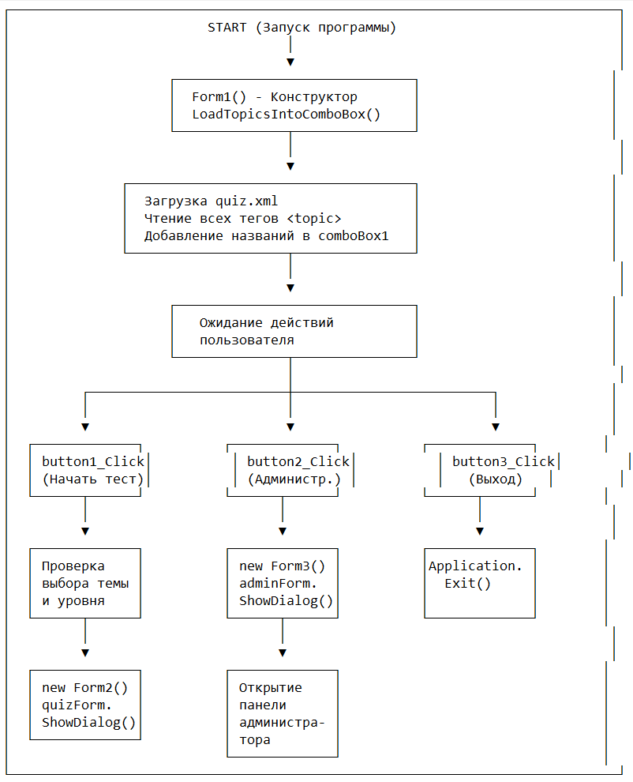
Рисунок 5 – схема работы Form1.cs
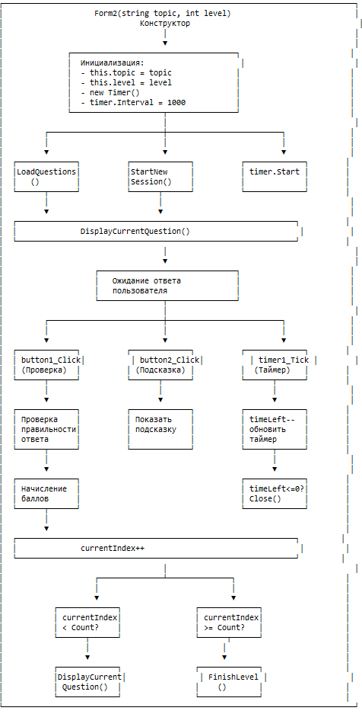
Рисунок 6 – схема работы Form2.cs
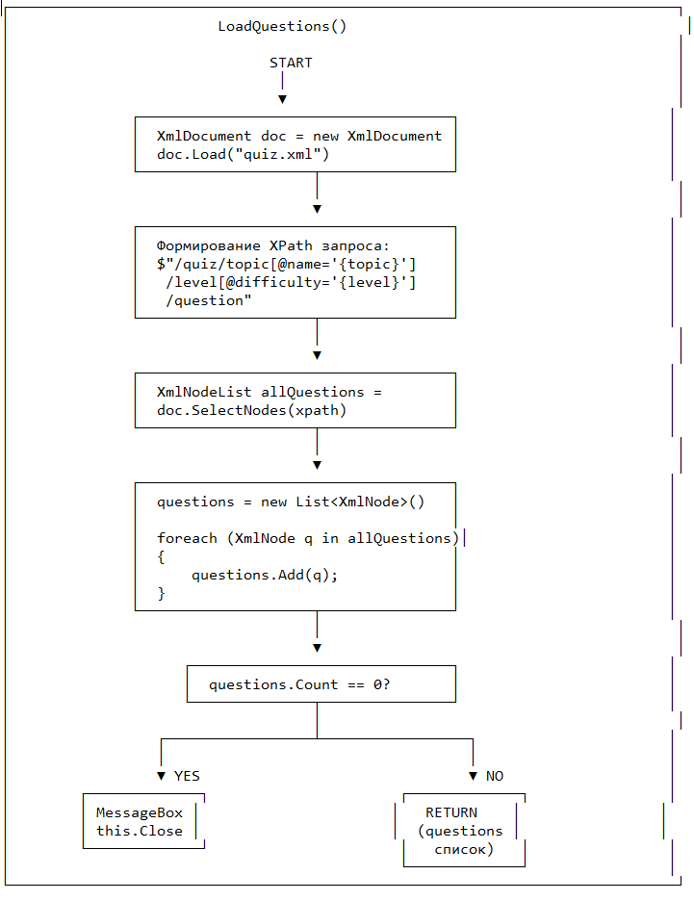
Рисунок 7– Метод LoadQuestions()
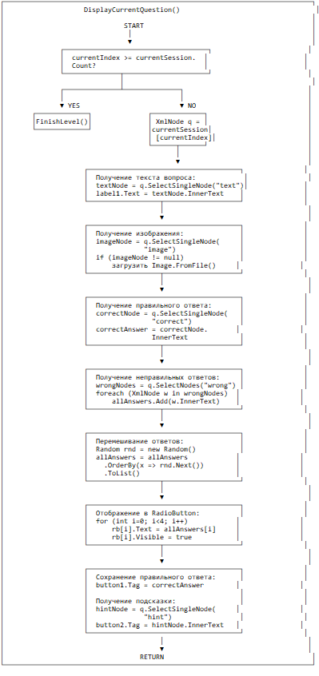
Рисунок 8 – Метод DisplayCurrentQuestion()
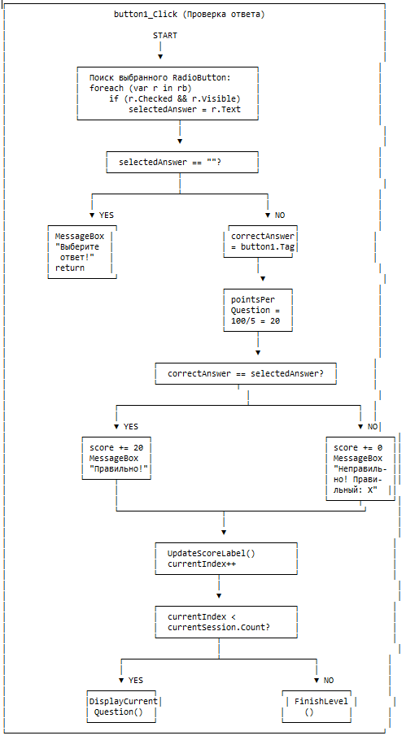
Рисунок 9 – Метод button1_Click
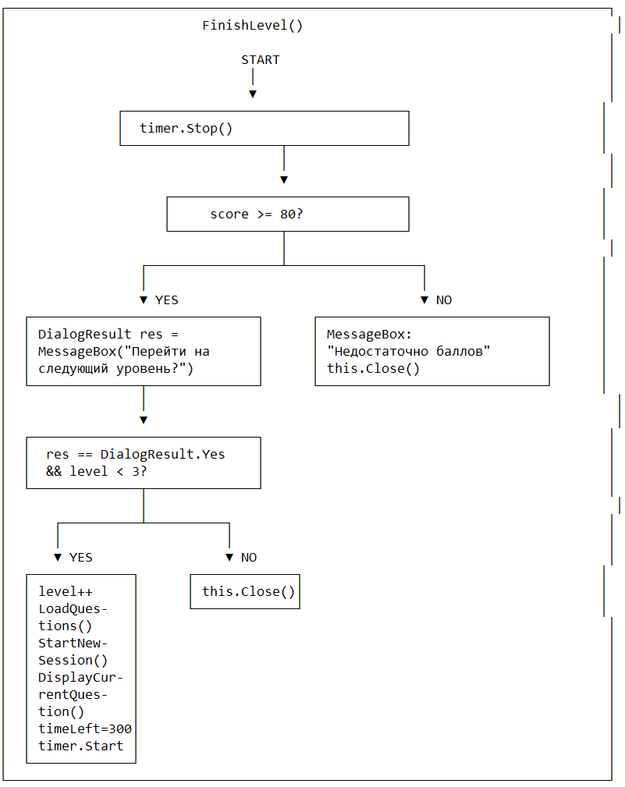
Рисунок 10 – Метод FinishLevel()
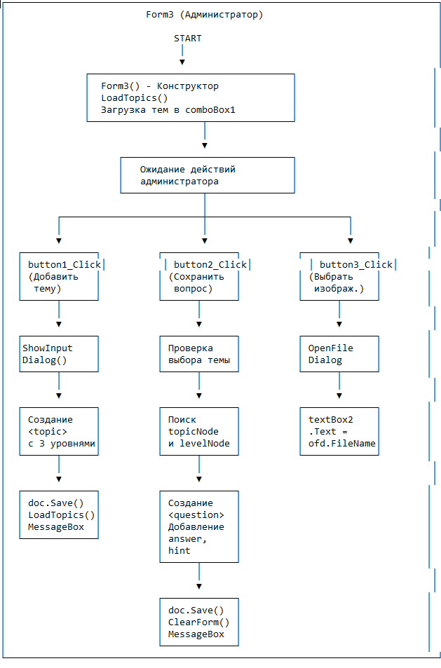
Рисунок 11 – схема работы Form3.cs
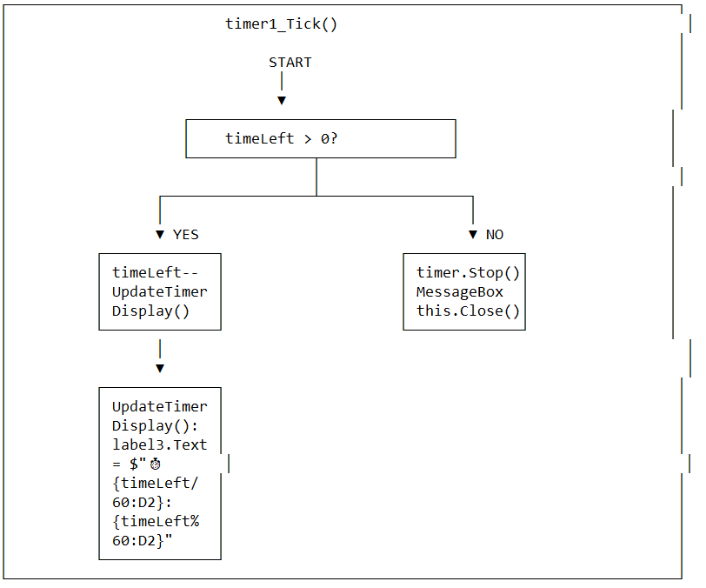
Рисунок 12 – Метод timer1
  - Протокол испытаний:
Таблица 2 – Таблица протокола испытаний
Проверяемые требования | Вариант входных данных | Ожидаемые результаты | Фактические результаты
Способность пользователя выбрать тему и уровень сложности из выпадающих списков | Пользователю предоставляется выбор темы и уровня сложности в главном меню | Тема – «19 век»  Уровень сложности – «1» | Соответствует ожиданиям (см. рис. 13)
Способность программы открывать Form2.cs после выбора темы и уровня сложности и нажатия на кнопку «Нажать тестирование» | Окно с Form2.cs открывается после нажатия на кнопку «Начать тестирование» | Открытие Form2.cs | Соответствует ожиданиям (см. рис. 14)
Способность программы засчитывать 20 баллов за каждый правильный ответ | При выборе правильного ответа появляется сообщение о начислении 20 баллов | Появление сообщения «Правильно! +20 баллов» | Соответствует ожиданиям (см. рис. 15)
Способность программы высвечивать сообщение с правильным ответом при выборе неправильного ответа | Сообщение с правильным ответом показывается после каждого выбора с неверным ответом | Появление сообщения «Неправильно! Правильный ответ: …» | Соответствует ожиданиям (см. рис. 16)
Способность программы высвечивать сообщение с окончанием времени | На решение всех вопросов дается 5 минут, по истечении этого времени появляется сообщение о том, что время закончилось, и пользователь возвращается в главное меню | Появление сообщения: «Время вышло! Возврат в главное меню» | Соответствует ожиданиям (см. рис. 17)
Способность программы высвечивать сообщение с подсказкой | Пользователь нажимает на кнопку «Подсказка» и получает подсказку, которая может помочь ему при выборе правильного ответа | Появление сообщения с подсказкой | Соответствует ожиданиям (см. рис. 18)
Способность программы открывать Form3.cs после нажатия на кнопку «Панель администратора» | Пользователь нажимает на кнопку «Панель администратора», после этого ему предоставляется возможность вносить изменения в тестирование (добавить тему, вопрос, изображение и т.д.) | Открытие Form3.cs | Соответствует ожиданиям (см. рис. 19)
Способность программы добавлять новую тему через панель администратора | Ввод названия «20 век», нажатие «Создать тему» | Появление сообщения «Тема добавлена!», новая тема в списке | Соответствует ожиданиям (см. рис. 20)
Способность программы добавлять новый вопрос с изображением | Заполнение всех полей, выбор изображения, нажатие «Сохранить вопрос» | Появление сообщения «Вопрос сохранён!», вопрос добавляется в XML | Соответствует ожиданиям (см. рис. 21)
Способность программы завершать работу при нажатии кнопки «Выход» | Нажатие кнопки «Выход» в главном меню | Приложение закрывается | Соответствует ожиданиям (см. рис. 22)
Способность программы переходить на следующий уровень при наборе 80+ баллов | Прохождение уровня 1 с результатом 80+ баллов, нажатие «Да» | Открытие уровня 2 с новыми вопросами | Соответствует ожиданиям (см. рис. 23)
Способность программы блокировать переход на следующий уровень при наборе менее 80 баллов | Прохождение уровня 1 с результатом менее 80 баллов | Сообщение о недостатке баллов, возврат в главное меню | Соответствует ожиданиям (см. рис. 24)

  - Тестирование проекта:
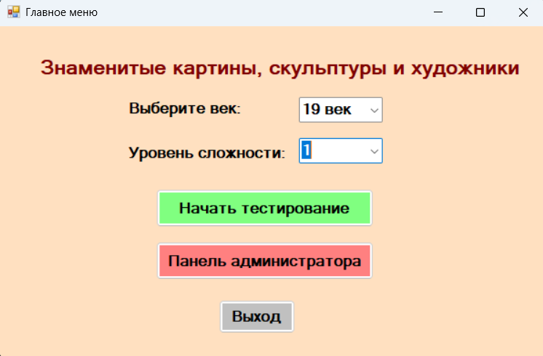
Рисунок 13
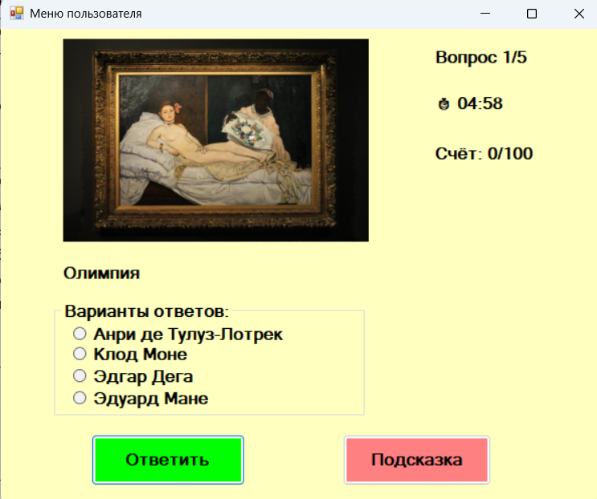
Рисунок 14
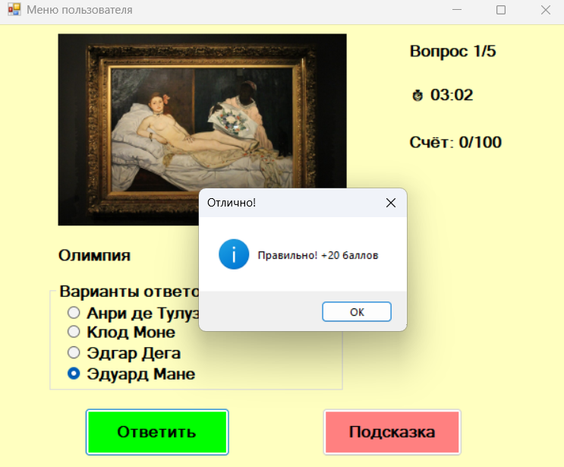
Рисунок 15
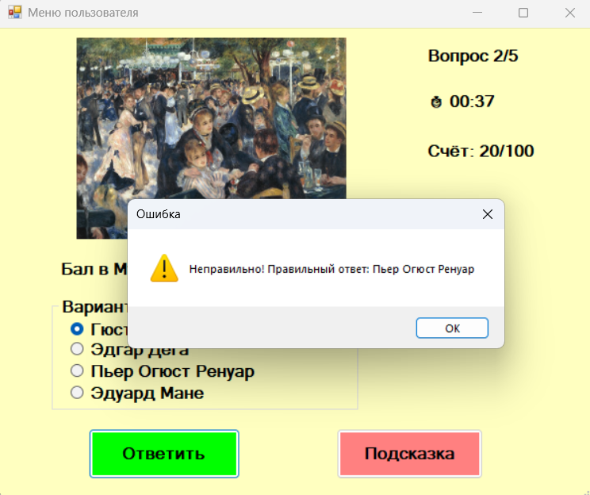
Рисунок 16
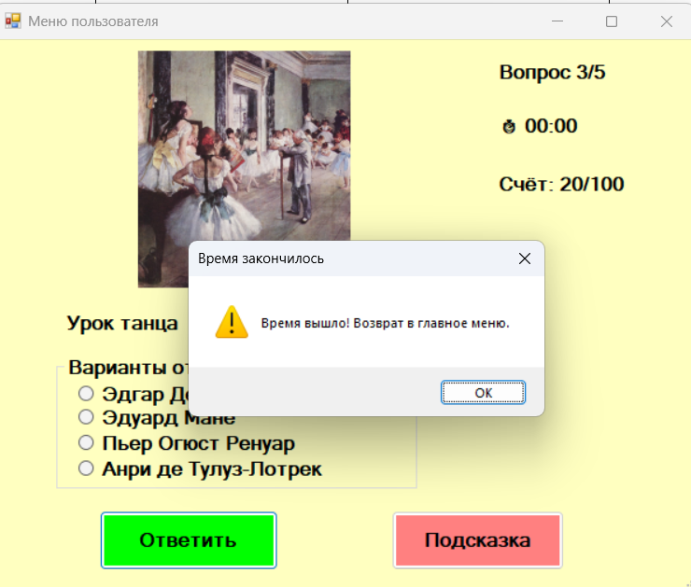
Рисунок 17
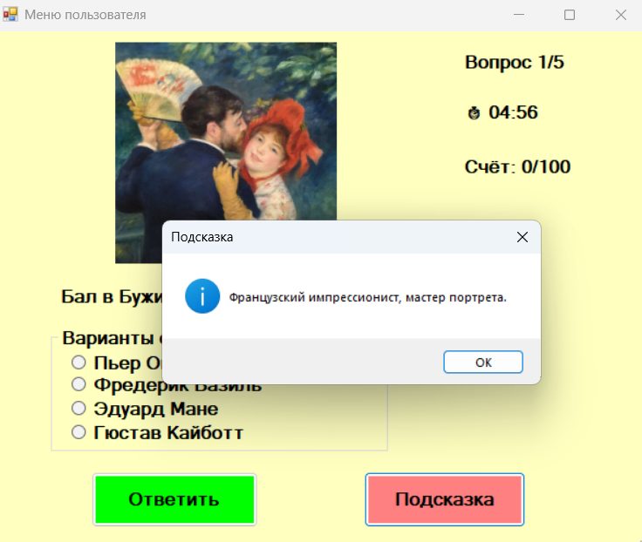
Рисунок 18
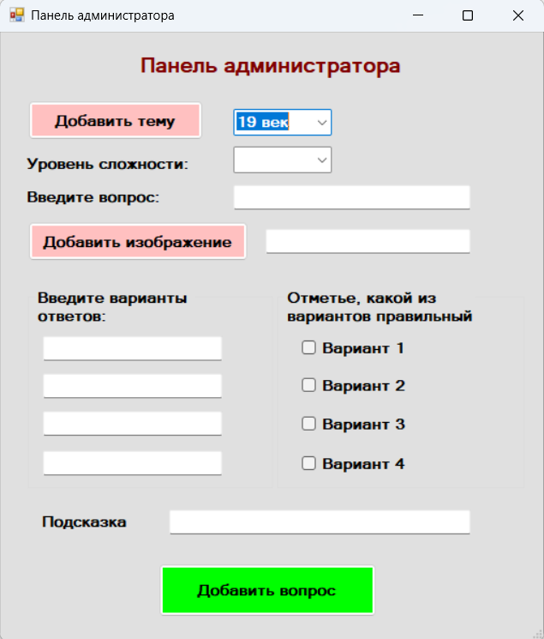
Рисунок 19
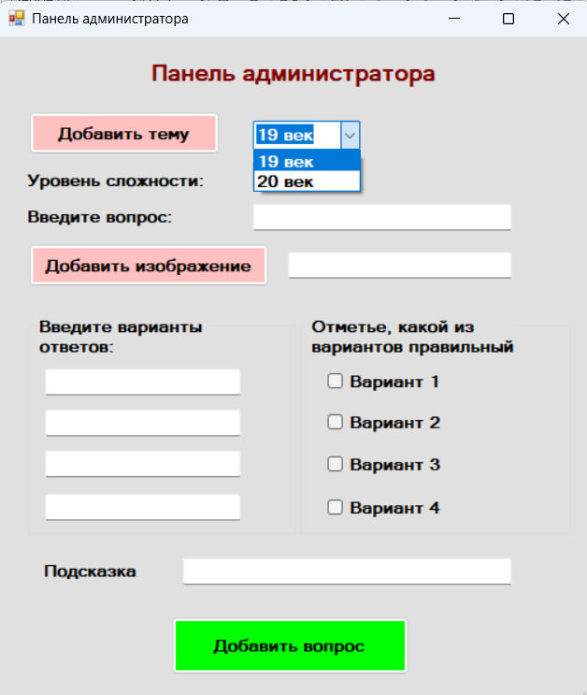
Рисунок 20
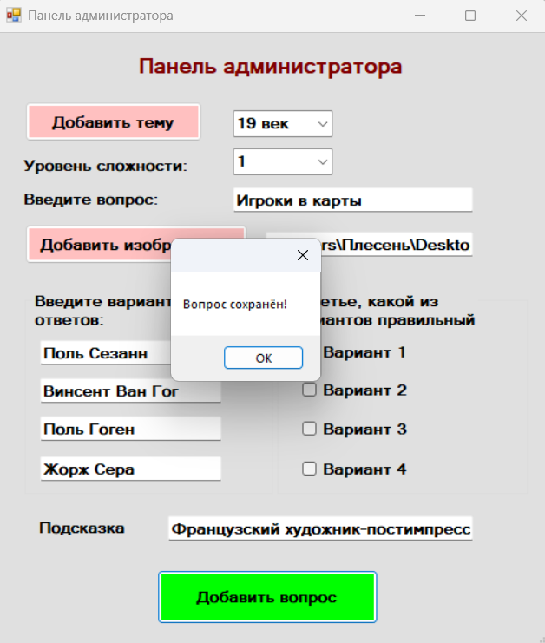
Рисунок 21
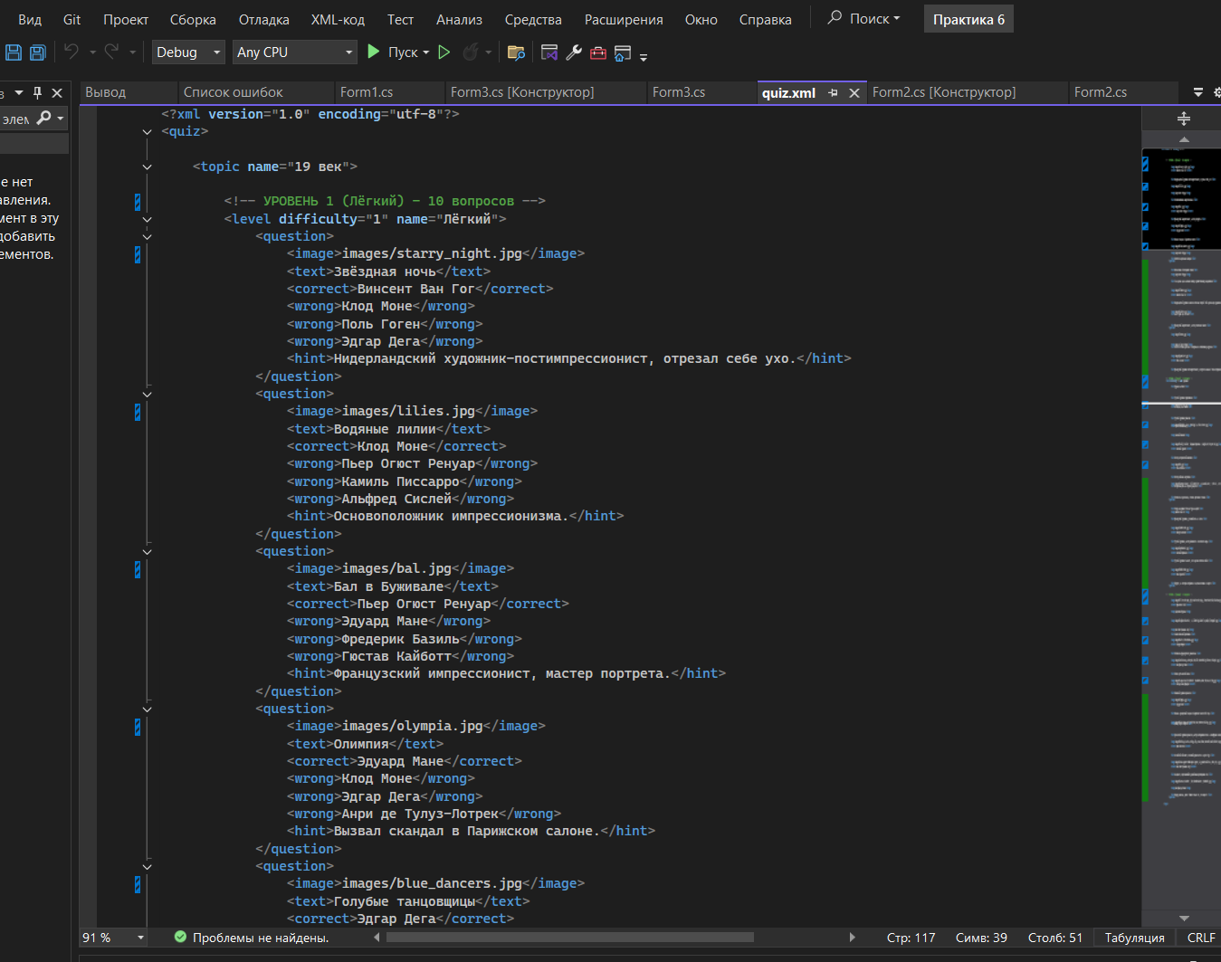
Рисунок 22 (форма закрылась)
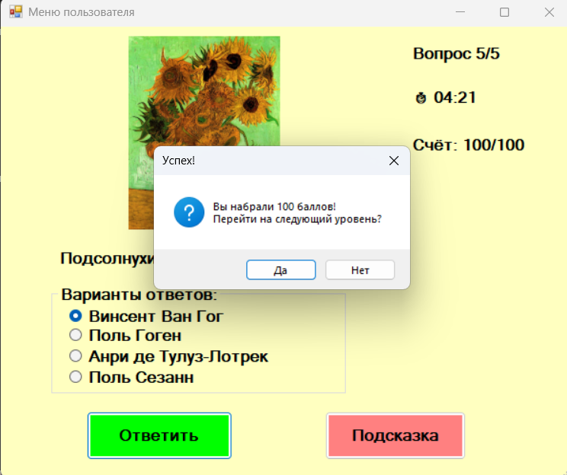
Рисунок 23
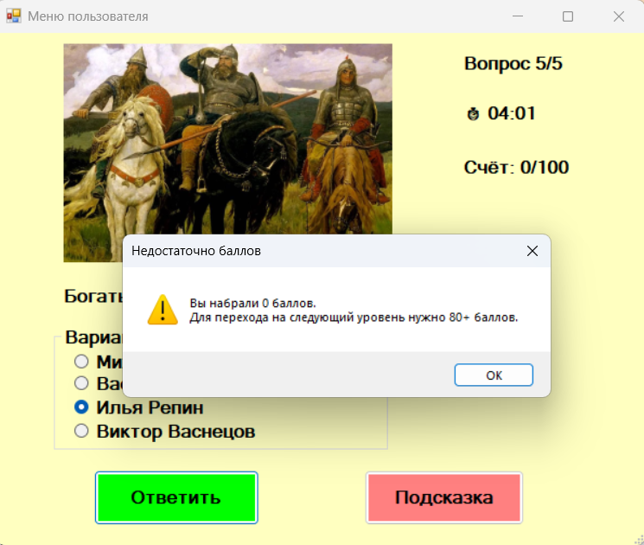
Рисунок 24

